**Título: Interés Simple**

PRESENTADOR: ¡Hola Animathicos! Espero que se encuentren bien. En esta ocasión vamos a definir formalmente ¿Qué es el interés simple? Así como su estructura.

PRESENTADOR: En videos anteriores analizamos el uso de las tasas de interés sin embargo no definimos el tipo de tasas de interés que hay, tampoco vimos cuál es la diferencia entre unas y otras ni qué tasa de interés conviene intentar buscar de acuerdo al contexto en el que la queramos usar.

PRESENTADOR: Recordemos que en el contexto de instituciones financieras El tipo de interés o tasa de interés es el precio del dinero, es decir, es el costo a pagar por utilizar una cantidad de dinero durante un tiempo determinado.

PRESENTADOR: Empecemos con el caso del Interés Simple.

PRESENTADOR: El interés simple representa los intereses que genera un capital inicial dentro de un período de tiempo, los cuales no se acumulan o reinvierten en el siguiente periodo, por lo que el interés producido por el capital invertido o prestado es fijo en cada punto del tiempo.

ANIMACIÓN: Se recomienda colocar una línea del tiempo donde al inicio esté cierta cantidad de dinero con una C arriba que denote la palabra capital o en si la palabra capital, una flecha que vaya del inicio de la línea del tiempo al final con una t en medio. En la parte final de la línea del tiempo que esté el dinero del inicio nuevamente con una C arriba o la palabra capital arriba con un signo más a lado y otra cantidad de dinero que simule los intereses obtenidos con la palabra Intereses arriba o la letra I.

PRESENTADOR: En otras palabras, el interés simple se calcula para pagos o cobros sobre el capital dispuesto inicialmente en todos los periodos considerados.

PRESENTADOR: La fórmula que utilizaremos para calcular el interés simple será la siguiente:

PRESENTADOR:

Donde:

ANIMACIÓN: Se recomienda hacer la animación de la fórmula en Manim o si es complicado o se ve feo hacerlo en texto o una imagen.

PRESENTADOR: Analicemos con cuidado la lógica detrás de esta expresión y veamos porqué tiene sentido decir que los intereses son calculados sobre un monto inicial y este no va acumulando los intereses que se vayan generando.

PRESENTADOR: Si en la expresión distribuimos el Capital inicial, tenemos que:

ANIMACIÓN: Se recomienda hacer la animación de la fórmula en Manim.

PRESENTADOR: Donde podemos notar que al final obtenemos el Capital Inicial más el Capital inicial multiplicado por la tasa de interés multiplicado por el número de periodos que se van a considerar.

ANIMACIÓN: Se recomienda dejar la animación de la expresión anterior pero subrayar o encerrar con rojo el resultado de distribuir la operación.

PRESENTADOR: Entonces tenemos un crecimiento aritmético lo cual nos indica que nuestro capital crece con la misma razón a lo largo del tiempo. Es decir, los intereses que se obtienen cada año no son acumulativos y no generan nuevos intereses.

ANIMACIÓN: Se recomienda hacer una imágen parecida pero que la flecha vaya en línea recta y la cantidad de dinero al inicio solo sean billetes y conforme avanza la línea, se vea a lo largo la misma cantidad de monedas y al final el capital final, es decir la cantidad de dinero inicial más los intereses(monedas).

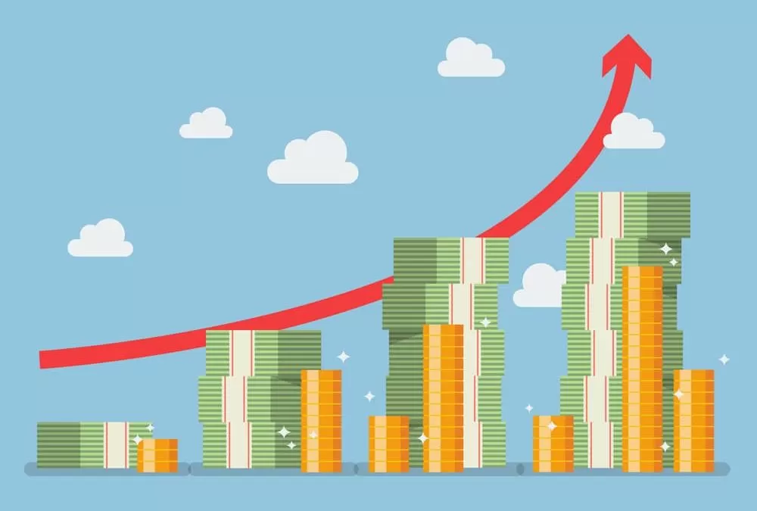

PRESENTADOR: Veamos un ejemplo para clarificar todo lo mencionado anteriormente.

**PRESENTADOR:** Supongamos que el banco le ofrece un producto de inversión el cual consta de recibir una tasa de interés simple de 3% al año sobre $100 pesos invertidos durante 5 años.

ANIMACIÓN: Se recomienda poner el enunciado del problema, así como tal vez dos entidades, una que represente al banco y otra a la persona donde están interactuando para llevar a cabo la inversión.

PRESENTADOR: Analicemos la información que nos dan:

RECOMENDACIÓN: En este punto ya los datos deberían de estar mostrados, entonces solo deberían de explicar.

PRESENTADOR:

PRESENTADOR: Usando la expresión que tenemos para el interés simple, tenemos lo siguiente:

ANIMACIÓN: Se puede hacer una animación en manim o si es complicado ir poniendo texto o imágenes que muestren como se va resolviendo el problema

PRESENTADOR: El capital al final de la inversión que realizamos es de $115. Veamos en una tabla como fue el pago de intereses por periodo:

PRESENTADOR: En la primera columna tenemos el periodo, en la segunda columna tenemos el capital inicial sobre el cual se obtienen los intereses por cada periodo, en la tercera columna la tasa de interés LA CUAL NO CAMBIA DE UN PERIODO A OTRO. En la cuarta columna tenemos el cálculo de los interese para cada periodo el cuál es el mismo pues en todos los periodos se considera el mismo capital inicial y la misma tasa de interés. En la quinta columna tenemos el interés obtenido en cada periodo que como consecuencia de la cuarta columna, este es el mismo para cada periodo.

ANIMACIÓN: Ir presentando la estructura de la tabla sin datos, solo con los nombres, posteriormente poner todos los datos del primer renglón, luego del segundo para que se entienda como es la transición de un periodo a otro y finalmente se llene toda la tabla y decir que el proceso es el mismo para cada periodo.

| Periodo | Capital Inicial | Tasa de interés | Cálculo de interés simple | Interés obtenido por periodo |
| --- | --- | --- | --- | --- |
| 1 | $100 | 3% | 100(.03) | $3 |
| 2 | $100 | 3% | 100(.03) | $3 |
| 3 | $100 | 3% | 100(.03) | $3 |
| 4 | $100 | 3% | 100(.03) | $3 |
| 5 | $100 | 3% | 100(.03) | $3 |

PRESENTADOR: En conclusión podemos ver que el total obtenido es:

ANIMACIÓN: Se presenta el resultado del capital final ya sea en texto o imagen.

Lo cual representa el Capital Inicial y la suma de Intereses obtenidos por periodo y es igual a lo que obtuvimos anteriormente.

Gráficamente la tasa de interés simple en este ejemplo se ve de la siguiente manera:

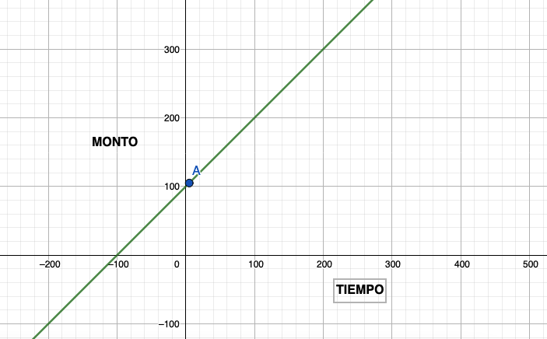

ANIMACIÓN: Se recomienda poner la gráfica de la tasa de interés del ejemplo ya sea en imágen, manim o en geogebra con deslizadores para que se vea como se mueve el interés conforme avanza el tiempo pero avanza en la misma proporción.

PRESENTADOR: En el ejemplo pudimos notar que cada año obtenemos la misma cantidad de dinero.

ANIMACIÓN: Se recomienda hacer una imágen como la de abajo, con un capital inicial, un monto de monedas que vaya creciendo conforme crece la línea exponencialmente pero hay que ir tachando las monedas conforme avanza la línea para hacer referencia que los intereses no se acumulando y los intereses no son variantes en el tiempo.



**PRESENTADOR: La pregunta aquí es: ¿Qué tiene de buena una tasa de interés simple?**

PRESENTADOR: Cuando contratamos un crédito, solicitamos un préstamo o adquirimos un pagaré siempre debemos pagar intereses por ese servicio. Aquí entra en juego la tasa de interés simple pues si el crédito o préstamo que hayamos adquirido se paga bajo este supuesto en cada periodo de cobro que nos realicen, pagaremos siempre los mismos intereses y estos no se estarán acumulando de un periodo a otro.

PRESENTADOR: Es decir el pago del interés que realicemos siempre será el mismo, lo cual al final es una ventaja porque nunca aumentará la cantidad de dinero que paguemos a lo largo del tiempo.

ANIMACIÓN: Se recomienda poner una imágen como la de abajo que simule al banco dando cierto capital a la persona, luego en el año 1 una bolsa de interés de la persona hacia el banco, en el año 2 la misma bolsa de interés de la persona hacia el banco, retribuyendo a que siempre será la misma cantidad, así puntos suspensivos hasta el año n donde la persona le entregue en el último periodo los intereses más el capital inicial.

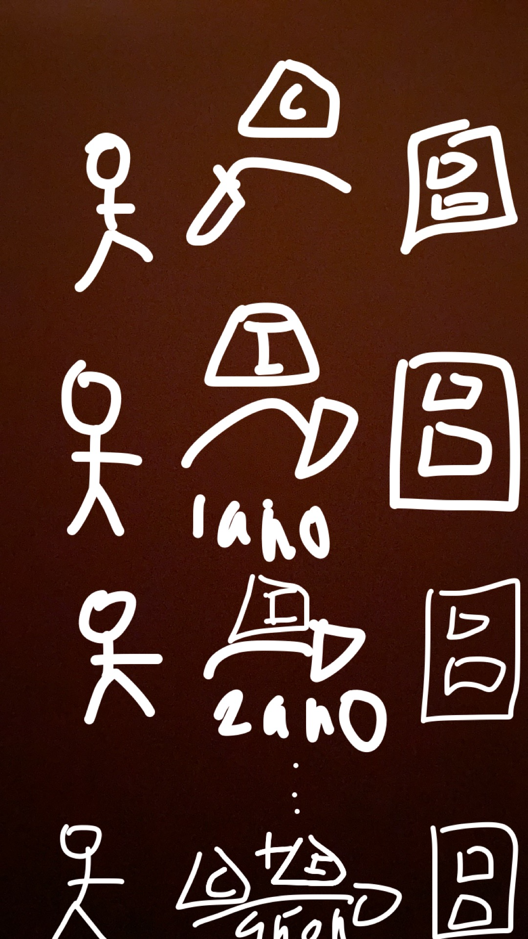

PRESENTADOR: Aclaremos que habrán distintas formas de pagar por préstamos o créditos, es decir puede que algunas veces cada mes paguemos cierto monto correspondiente al capital más cierta cantidad de interés de tal manera que al finalizar la deuda ya hayamos cubierto lo que debíamos del capital inicial así como los intereses correspondientes al costo del préstamo o del crédito.

ANIMACIÓN: Se recomienda poner una línea del tiempo en la que en el periodo uno se pague una parte del capital Ck + Intereses y así hasta el final, aludiendo a que se va pagando el capital conforme se pagan los intereses por obtener ese capital.

PRESENTADOR: O bien podríamos encontrar formas de pago en las que cada mes solo se paguen intereses que son calculados sobre el capital y al final del plazo se pague el último pago de intereses más el capital inicial total, esto porque a lo largo de la vida del préstamo o del crédito no se abonó nada para cubrir el capital inicial.

ANIMACIÓN: Se recomienda poner una línea del tiempo en la que en el periodo uno se pague solo el interés correspondiente al capital y así hasta el final donde al final se paga el interés más el capital total inicial.

PRESENTADOR: Es importante mencionar que la manera en que se paguen intereses dependerá de la institución o de la persona que otorge los prestamo.

PRESENTADOR: En el siguiente video hablaremos acerca de las tasas de interés compuestas, y también veremos un ejemplo para que este concepto quede claro.

PRESENTADOR: Nos vemos en el siguiente video Animathicos, no olviden suscribirse y picarle a la campanita para que les avise cada que subamos nuevo contenido al canal, si les gustó mucho o quieren hacer una retroalimentación de los videos, dejen sus comentarios en la parte de abajo, hasta la próxima!

Fuentes:

<https://www.bbva.mx/educacion-financiera/i/interes_simple.html>

<https://economipedia.com/definiciones/interes-simple.html>